- 登陆财务处高级财务管理平台
http://cwcx.zju.edu.cn

二、点击项目经费查询—项目经费本管理—浙江大学项目---输入卡号查询
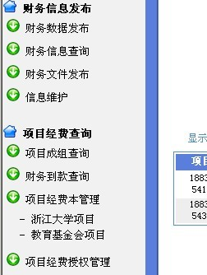
三、请指定查询区间 选择2007年01月 到2010.01月，可查询历年缴费和发放记录
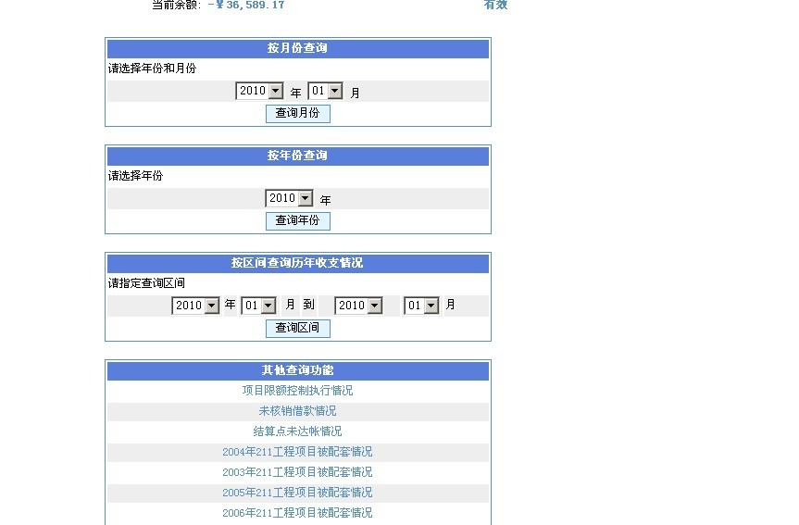

四、点击查询区间，可以看到下面的界面，分别显示博士和硕士的支出，可点击支出情况，查询明细。
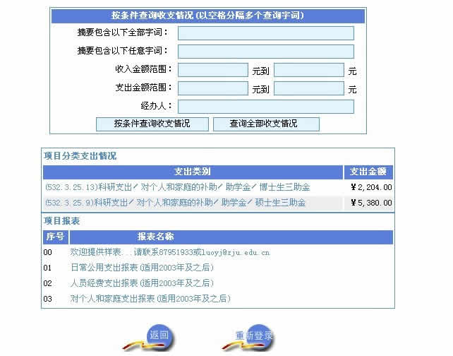

五、点击execl文件下载，可下载收支情况，负为导师存入金额，正为发放学生金额。
